Configuration Visual Studio Code avec SSH

Visual Studio Code vous permet d’installer des extensions qui permettent d’ajouter des fonctionnalités à votre éditeur. Vous devrez installer une extension pour vous connecter en SSH sur le serveur distant, là où se situe le projet.

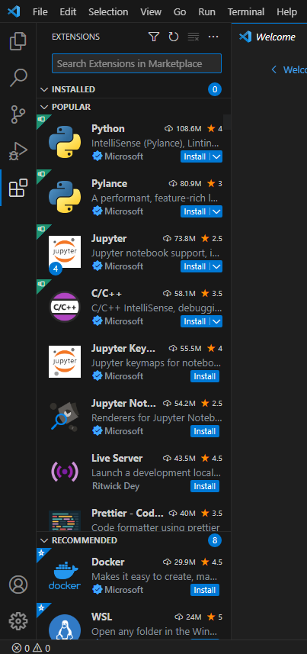

Cliquez sur Extensions, afin d’accéder à la liste des extensions.

Cherchez « ssh »

Et installez la première, « Remote SSH » développée par Microsoft

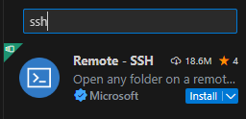

Dans le coin en bas à gauche apparait une double flèche qui vous permettra d’ouvrir le menu de l’extension. Cliquez dessus

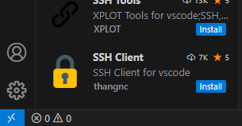

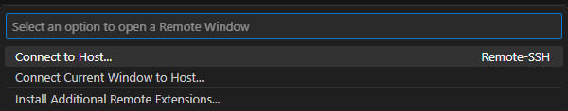

Sélectionnez Connect to Host, pour vous connecter à un hôte distant.

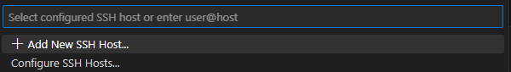

Sélectionnez Add New SSH Host pour ajouter le serveur.

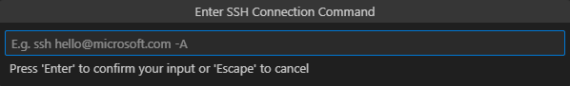

Vous devez désormais renseigner l’adresse du serveur distant sur lequel vous voulez vous connecter et l’utilisateur avec lequel vous voulez vous connectez. Vous devez entrer les informations sous cette forme : [nom de l’utilisateur]@[adresse du serveur]

Une fois cela fait, cliquez de nouveau sur la double flèche, Sélectionnez « Connect to Host », afin de vous connecter à un hôte distant.

Sélectionnez le serveur que vous venez d’ajouter, pour vous y connecter.

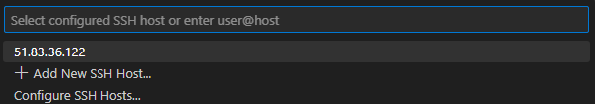

Sélectionnez le système d’exploitation qu’utilise le serveur distant.

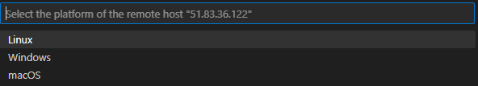

Sélectionnez « Continue » afin de continuer le processus de connexion au serveur distant

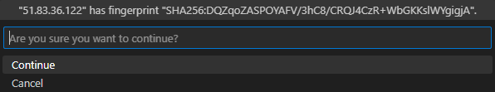

Ensuite vous devrez entrer le mot de passe de l’utilisateur avec lequel vous vous connectez.



Une fois fait, vous serez connecté au serveur distant. Maintenant, nous allons ouvrir les répertoire du serveur dans l’explorateur de fichier de Visual Studio Code.

Cliquez sur Explorer, puis sur « Open Folder ».

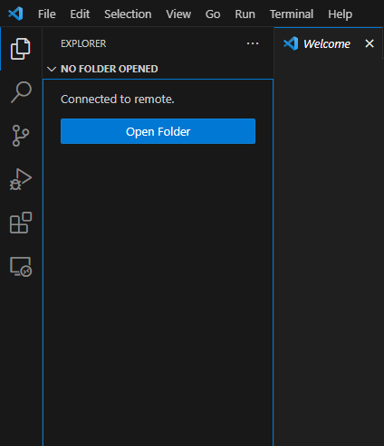

Sélectionnez le répertoire dans lequel vous voulez installer Laravel, puis validez en cliquant sur « OK ».

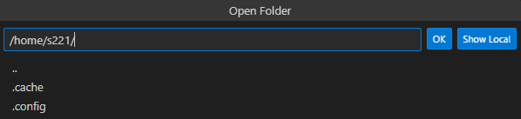

Entrez à nouveau votre mot de passe.

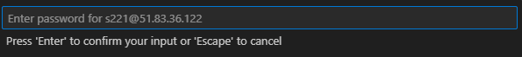

Cliquez ensuite sur « Yes I trust the authors » afin d’ouvrir le répertoire.

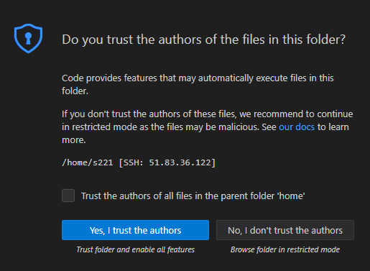

Ensuite pour installer Laravel, vous aurez besoin d’ouvrir un terminal.

Pour ouvrir un nouveau terminal, cliquez sur « Terminal » dans le menu en haut de la fenêtre puis sur « New Terminal ».

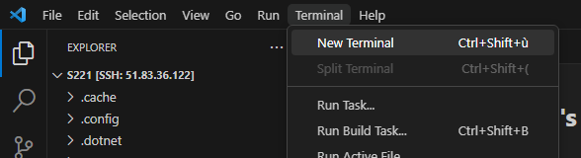

Un terminal vient de s’ouvrir et vous pouvez désormais exécuter des commandes sur le serveur distant.

1. Installation Laravel

Nous allons désormais passer à l’installation de Laravel qui est un framework PHP.

Dans le terminal précédemment ouvert entrez la commande :

composer create-project laravel/laravel example-app

(Remplacez « example-app » par le nom que vous voulez donner à votre projet)

Un dossier a été créé contenant et portant le nom de votre application.



Il est conseillé d’activer le débogage.

Pour ce faire, allez dans le fichier exemple-app/config/app.php, pour accéder au fichier de configuration de votre application.

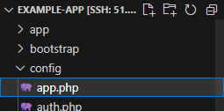

Et passez le debug de ‘false’ à ‘true’, pour activer le mode debug, qui vous affichera clairement les erreurs lorsqu’elles se produisent.

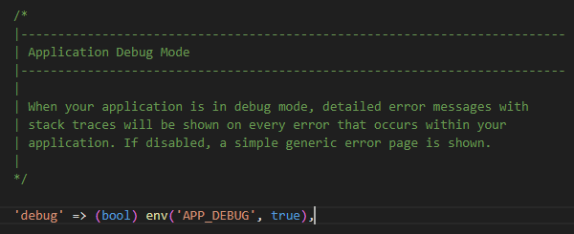

Laravel est installé  
Pour le démarrer, utilisez la commande (dans le dossier de votre projet) :

php -S 0.0.0.0:8080 -t public

Remplacez 8080 par le port de votre choix



Vous pouvez maintenant voir votre site dans un navigateur en écrivant l’adresse ip suivie du port

http://ip:port

